湖北省枣阳市第一中学2017届高三下学期第三次模拟考试理科综合试题
本试题卷共16页，40题（含选考题），全卷满分300分，考试用时150分钟
可能用到的相对原子质量：H :1 C : 12 O : 16 Na : 23 Cl : 35.5 Fe : 56
第Ⅰ卷
一、选择题：本大题共13小题，每小题6分。
1.下列关于蛋白质的叙述正确的是
A.细胞中的蛋白质都是在核糖体上合成，经内质网和高尔基体加工形成的
B.基因突变一定引起蛋白质结构的变化
C.低温、高温、强酸、强碱等因素都会引起蛋白质的变性
D.在个体发育过程中，基因选择性表达导致不同时期会产生不同的蛋白质
2. 下列关于细胞代谢的叙述中，正确的是
A．长跑时，人体肌细胞产生的ATP主要来自线粒体基质资*源%库
B．短跑时，人体肌细胞产生二氧化碳来自线粒体和细胞质基质
C．强光下，植物光合作用产生的[H]只来自水，有氧呼吸产生的[H]只来自有机物
D．黑暗下，植物叶肉细胞也有[H]和ATP的生成
3.大肠杆菌某生命活动中具有如图示的碱基配对行为，则下列说法中正确的有几项
①表示DNA复制过程 ②图中共有5种碱基 ③表示DNA转录过程 ④图中共有8种核苷酸 ⑤图中的A均代表同一种核苷酸 ⑥若X链中的碱基改变，则遗传信息一定改变 ⑦若Y链中的碱基改变，则氨基酸一定改变
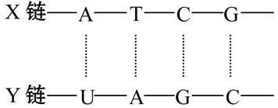
A. 3项 B. 4项 C.5 项 D. 6 项
4．下列有关生物的遗传信息的叙述，错误的是
A．生物的遗传信息储存在DNA或RNA的核苷酸序列中
B．与翻译相比，遗传信息转录时特有的碱基配对方式是T—A
C．分子水平上遗传信息的传递过程中均可能发生基因突变
D．遗传信息从RNA—蛋白质，实现了基因对生物体性状的控制
5．下列有关遗传物质是核酸的实验证据的叙述，正确的是
A．格里菲思的肺炎双球菌的体内转化实验证明R型细菌中存在转化因子
B．艾弗里的肺炎双球菌体外转化实验运用了物质提纯和鉴定技术、同位素示踪技术和细菌培养技术等
C．赫尔希和蔡斯的噬菌体浸染细菌的实验过程是：标记噬菌体→噬菌体与细菌混合培养→搅拌、离心→检测放射性
D．库兰特用烟草花叶病毒（TMV）的重建实验证明了DNA是遗传物质
6. 枯草杆菌野生型与某一突变型的差异见下表：
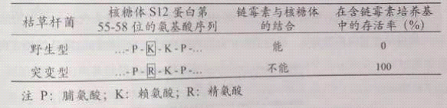
下列叙述正确的是
A.S12蛋白结构改变使突变型具有链霉素抗性
B.链霉素通过与核糖体结合抑制其转录功能

C.突变型的产生是由于碱基对的缺失所致
D.链霉素可以诱发枯草杆菌产生相应的抗性突变
7．化学与生活息息相关，下列说法不正确的是（ ）
A．乙烯可作为水果的催熟剂
B．地沟油经过处理，可用来制造肥皂
C．漂白粉长期暴露在空气中会变质失效
D．煤炭燃烧过程安装固硫装置，可有效提高煤的利用率
8．若以N_{A}代表阿伏加德罗常数的值，下列说法中正确的是（ ）
A．1 mol Na 跟足量H₂O反应得到电子的数目为N_{A}
B．常温常压下，16 g甲烷(CH₄)所含电子数为N_{A}
C．标准状况下，22.4 L 酒精所含的分子数目为N_{A}
D．常温常压下，6 g O₂和26 g O₃混合气体中的原子总数为2N_{A}

9．对下列实验事实的解释不正确的是（ ）
 | 现 象 | 解释或结论
A | SO₂使酸性高锰酸钾溶液褪色 | SO₂表现漂白性
B | 浓硝酸在光照条件下变黄 | 浓硝酸不稳定，生成有色物质且能溶于浓硝酸
C | 向饱和Na₂CO₃中通入足量CO₂，溶液变浑浊 | 析出了NaHCO₃
D | 室温下，向FeCl₃溶液中滴加少量KI溶液，再滴加几滴淀粉溶液，溶液变蓝色。 | Fe³⁺的氧化性比I₂的强
10．下列实验操作和数据记录都正确的是（ ）
A．用托盘天平称量时，将NaOH固体放在右盘内的纸上，称得质量为10.2 g
B．用25 mL碱式滴定管量取高锰酸钾溶液，体积为16.60 mL
C．用干燥的广泛pH试纸测稀盐酸的pH＝3.2
D．用10 mL量筒量取NaCl溶液，体积为9.2 mL
11．如图所示，下列说法正确的是（ ）
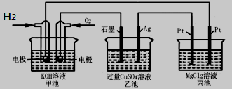
A．甲池通入O₂的电极反应为O₂ + 4e⁻+ 4H⁺＝2H₂O
B．乙池 Ag电极增重6.4g，溶液中将转移0.2mol电子
C．反应一段时间后，向乙池中加入一定量Cu(OH)₂固体，能使CuSO₄溶液恢复到原浓度
D．甲池中消耗280 mL(标准状况下)O₂，此时丙池中理论上最多产生1.45g固体资*源%库 ziyuanku.com
12．下列说法不正确的是（ ）
A．两种不溶物的Ksp相差越大，不溶物就越容易转化为更难溶的不溶物
B．常温下，浓度均为0.1mol/L①醋酸、②盐酸、③醋酸钠溶液，水电离程度的顺序为
③＞①＞②
C．常温下，将相同体积的pH=3硫酸和pH=11一元碱BOH溶液混合，所得溶液可能为
中性也可能为酸性
D．物质的浓度相同的①氯化铵溶液、②硫酸铵溶液、③碳酸氢铵溶液，pH的顺序为：③
＞①＞②
13．X、Y、Z、W、R属于短周期主族元素。X的原子半径是短周期主族元素中最大的，Y
元素的单质常通过分离液态空气得到，Z元素的单质是常见的半导体材料，W与Z同族，R与Y同族，其单质有杀菌作用。下列叙述不正确的是（ ）
A．X与Y形成的两种化合物中阴、阳离子的个数比均为1∶2，且均能与水反应。
B．根据非金属性强弱，不可能由Z的最高价氧化物制出W的最高价氧化物。
C．Y的简单氢化物的沸点和热稳定性均大于R的简单氢化物。
D．向两份BaCl₂溶液中分别通入RY₂、WY₂，均无白色沉淀生成，但一段时间后，通入
RY₂的一份中可能产生沉淀。
二、选择题(本题共8小题，每小题6分。在每小题给出的四个选项中，第14-18题只有一项符合题目要求，第19-21题有多项符合题目要求，全部选对的得6分，选对但不全的得3分，有选错的得0分)
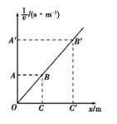
14、某质点做直线运动，运动速率的倒数1/v与位移x的关系如图所示，关于质点运动的下列说法正确的是( )
A.质点做匀加速直线运动
B.1/v－x图线斜率等于质点运动加速度
C.四边形面积ABB＇A＇表示质点运动时间
D．四边形BB′C′C面积可表示质点运动时间

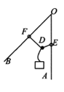
- 如图所示，OA、OB为竖直平面的两根固定光滑杆，OA竖直、OB与OA间夹角为45°，两杆上套有可以自由移动的轻质环E和F，通过不可伸长的轻绳在结点D点悬挂质量为m的物体，当物体静止时，环E与杆OA间的作用力大小为F₁，环F与杆OB间作用力大小为F₂，则（ ）
- F₁=mg F₂=mg B. F₁=mg F₂=$\sqrt{2}$mg
C. F₁=$\sqrt{2}$mg F₂=mg D. F₁=$\sqrt{2}$mg F₂=$\sqrt{2}$mg
16、“轨道康复者”是“垃圾”卫星的救星，被称为“太空110”。它可以在太空中对卫星补充能源，使卫星寿命延长10年或更长时间。假设“轨道康复者”正在地球赤道平面内的圆周轨道上运行，其轨道半径为同步卫星轨道半径的五分之一，且运行方向与地球自转方向一致。下列说法正确的是（ ）
A.“轨道康复者”的速度是地球同步卫星速度的5倍
B.“轨道康复者”的加速度是地球同步卫星加速度的5倍
C.站在赤道上的人观察到“轨道康复者”向东运动
D.“轨道康复者”可在高轨道上加速，以实现对低轨道上卫星的拯救

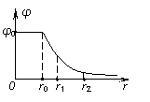
17、真空中有一半径为r₀的带电空心金属球，通过其球心的一直线上各点的电势φ分布如图，r表示该直线上某点到球心的距离，r₁、r₂分别是该直线上A、B两点离球心的距离。下列说法中正确的是（ ）
A．空心金属球带负电
B．A点的电场强度方向由A指向B
C．A点的电场强度小于B点的电场强度
D．电荷沿直线从A移到B的过程中，电场力一定做正功

18、如图所示，在水平桌面上叠放着质量均为m的木板A、B以及木块C，初始时刻木板与木块均处于静止状态，A、B、C之间以及B与地面之间的动摩擦因数均为μ，设最大静摩擦力与滑动摩擦力大小相等，重力加速度为g．现将水平轻绳一端固定在A上，另一端绕过光滑滑轮系一质量为m＇的小物块D，则以下判断正确的是（ ）
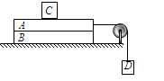
A．当m＇g>3μmg时，木板B开始滑动
B．B受到地面的摩擦力大小不可能等于m＇g
C．A、C之间的摩擦力大小一定等于μmg
D．不管m＇多大，木板B一定保持静止

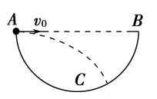
19、如图所示，AB为半圆环ACB的水平直径，C为环上的最低点，环半径为R₀，一个小球从A点以速度v₀水平抛出，不计空气阻力．则下列判断正确的是 （ ）
A．要使小球掉到环上时的竖直分速度最大，小球应该落在C点
B．即使v₀取值不同，小球掉到环上时的速度方向和水平方向之间的夹角也相同
C．若v₀取值适当，可以使小球垂直撞击半圆环
D．无论v₀取何值，小球都不可能垂直撞击半圆环

20、下列说法正确的是（ ）
- 光电效应实验中，当入射光频率大于该金属的极限频率时，同一频率入射光越强，单位时间内发射的光电子数目越多
- 根据玻尔理论氢原子辐射一个光子后，氢原子核外电子动能减小
- 原子核的半衰期与环境的温度、压强有关
- 比结合能越大，原子核中核子结合的越牢固，原子核越稳定

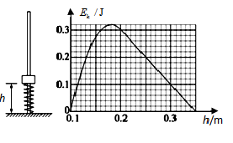
21、如图所示，竖直光滑杆固定不动，套在杆上的弹簧下端固定，将套在杆上的滑块向下压缩弹簧至离地高度h=0.1m处，滑块与弹簧不拴接．现由静止释放滑块，通过传感器测量到滑块的速度和离地高度h并作出滑块的E_{k}﹣h图象，其中高度从0.2m上升到0.35m范围内图象为直线，其余答案为曲线，以地面为零势能面，取g=10m/s²，由图象可知（ ）
A．小滑块的质量为0.2kg
B．轻弹簧原长为0.2m
C．弹簧最大弹性势能为0.32J
D．小滑块的重力势能与弹簧的弹性势能总和最小为0.38J

第II卷（非选择题共174分）
三、非选择题：包括必考题和选考题两答案。第22题~第32题为必考题，每个试题考生都必须做答。第33题~第40题为选考题，考生根据要求做答。
（一）必考题（共129分）
22.在“探究恒力做功与动能改变的关系”实验中（装置如图甲）： 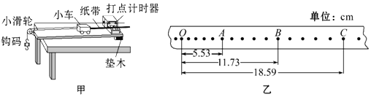
①下列说法哪一项是正确的 ______ ．（填选项前字母）
A．平衡摩擦力时必须将钩码通过细线挂在小车上
B．为减小系统误差，应使钩码质量远大于小车质量
C．实验时，应使小车靠近打点计时器由静止释放
②图乙是实验中获得的一条纸带的一答案，选取O、A、B、C计数点，已知打点计时器使用的交流电频率为50Hz．则打B点时小车的瞬时速度大小为 ______ m/s（保留三位有效数字）．

23、“验证力的平行四边形定则”的实验情况如图甲所示，其中A为固定橡皮筋的图钉，O为橡皮筋与细绳的结点，OB和OC为细绳。图乙是在白纸上根据实验结果画出的图。
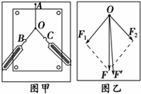
（1）图乙中的F与F′两力中，方向一定沿AO方向的是_______。
（2）本实验采用的科学方法是_______。
A. 理想实验法 B. 等效替代法 C. 控制变量法 D. 建立物理模型法
（3）某同学在做该实验时认为：
A．拉橡皮条的细绳长一些，实验效果较好
B．拉橡皮条时，弹簧秤、橡皮条、细绳应贴近木板且与木板平面平行
C．橡皮条弹性要好，拉结点到达某一位置O时，拉力要适当大些，且拉力F1和F 2的夹角越大越好
D．在实验中O点位置不能变
E．细绳可以用弹性绳代替
其中不正确的是______（填入相应的字母）。

24（14分）如图所示，质量m=1.1kg的物体（可视为质点）用细绳拴住，放在水平传送带的右端，物体和传送带之间的动摩擦因数μ=0.5，传送带的长度L=5m，当传送带以v=5m/s的速度做逆时针转动时，绳与水平方向的夹角θ=37°．
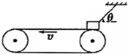
已知：g=l0m/s2，sin37°=0.6，cos37°=0.8．求：
（1）传送带稳定运动时绳子的拉力T；
（2）某时刻剪断绳子，求物体运动至传送带最左端所用时间．
25（18分）、如图所示，小物块A在粗糙水平面上做直线运动，经距离时与另一小物块B发生碰撞并粘在一起以速度v飞离桌面，最终落在水平地面上。已知=5.0m，s=0.9m，A、B质量相等且m=0.10kg，物块与桌面间的动摩擦因数µ=0.45，桌面高h=0.45m。不计空气阻力，重力加速度g=10m/s2。
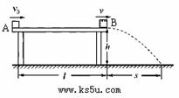
求： （1）A、B一起平抛的初速度v；
（2）小物块A的初速度v0。

26（14分）短周期元素形成的常见非金属固体单质A与常见金属单质B，在加热条件下反应生成化合物C，C与水反应生成白色沉淀D和气体E，D既能溶于强酸，也能溶于强碱。E在足量空气中燃烧产生刺激性气体G，G在大气中能导致酸雨的形成。请回答下列问题：
（1）组成单质A的元素位于周期表中第 周期，第 族。
（2）B与氢氧化钠溶液反应的化学方程式为：WWW.ziyuanku.com
。
- G与氯酸钠在酸性条件下反应可生成消毒杀菌剂二氧化氯。该反应的氧化产物为 ，当生成2二氧化氯时，转移电子 。
- 将G气体通入BaCl₂溶液中没有明显现象，若加入H₂O₂溶液则有__________
写出相关的化学反应方程式为：
。

27．（14分）亚氯酸钠（NaClO₂）是一种重要的含氯消毒剂，主要用于水的消毒以及砂糖、油脂的漂白与杀菌。以下是过氧化氢法生产亚氯酸钠的工艺流程图：
溶解
吸收塔
NaClO₃
配料
ClO₂发生器
H₂O
稀硫酸LIULIUH2SO4
160g/L
NaOH
SO₂和空
气混合气
H₂O₂
过滤
滤液
NaClO₂•3H₂O
3

已知：①NaClO₂的溶解度随温度升高而增大，适当条件下可结晶析出NaClO₂•3H₂O。
②纯ClO₂易分解爆炸，一般用稀有气体或空气稀释到10％以下安全。
③160 g/L NaOH溶液是指160 gNaOH固体溶于水所得溶液的体积为1L。
（1）160 g/L NaOH溶液的物质的量浓度为_ _ 。若要计算该溶液的质量分数，
还需要的一个条件是 ____ _(用文字说明）。
（2）发生器中鼓入空气的作用可能是 _________ （选填序号）。
a．将SO₂氧化成SO₃，增强酸性； b．稀释ClO₂以防止爆炸；c．将NaClO₃氧化成ClO₂
（3）吸收塔内的反应的化学方程式为 ___
吸收塔的温度不能超过20℃，其目的是_____ 。
（4）在碱性溶液中NaClO₂比较稳定，所以吸收塔中应维持NaOH稍过量，判断NaOH是否过量的简单实验方法是 _________
（5）吸收塔中为防止NaClO₂被还原成NaCl，所用还原剂的还原性应适中。除H₂O₂外，还可以选择的还原剂是__ _ （选填序号）。
a．Na₂O₂ b．Na₂S c．FeCl₂
（6）从滤液中得到NaClO₂•3H₂O粗晶体的实验操作依次是__ （选填序号）。
a．蒸馏 b．蒸发 c．灼烧 d．过滤 e．冷却结晶
要得到更纯的NaClO₂•3H₂O晶体必须进行的操作是 __ _（填操作名称）。

28.(15分）某研究性学习小组对过量炭粉与氧化铁反应中气体产物的成分进行了研究。
【提出假设】该反应中的气体产物可能是CO或者是CO₂和CO的混合物。
【查阅资料】氮气不与碳、氧化铁发生反应。实验室可以用氯化铵饱和溶液和亚硝酸钠 ( NaNO₂）饱和溶液混合加热反应制得氮气。
【设计方案 】 如图所示，将一定量的氧化铁在隔绝空气的条件下与过量炭粉完全反应，测定参加反应的碳元素与氧元素的质量比。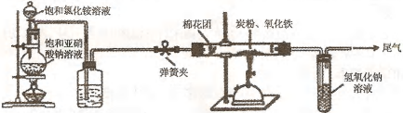
试回答下列问题：
(l）广口瓶内盛放的试剂为 ，其作用为
(2)氢氧化钠溶液中发生反应的离子方程式为
(3）实验开始时，应先打开弹簧夹，一段时间后关闭；再点燃酒精喷灯，理由是
(4）称取3.20g氧化铁、2.00g炭粉混合均匀，放入质量为48.48g的硬质玻璃管中；待反应结束，再通一段时间的氮气。冷却至室温，称得硬质玻璃管和固体总质量为52.24g。经进一步测定得知参加反应的氧元素质量为0.96g 。从而确认该反应的气体产物是C0₂和CO 的混合物，理由是 。根据数据处理结果判断，反应产生的气体中n(C0₂):n(CO）= 。 WWW.ziyuanku.com
(5）有同学根据实验得出的结论，认为应对实验装置进一步完善，你认为应作如何改进？

29．（12分）柱花草是我国南方地区重要的豆科牧草，对低温胁迫较为敏感，易发生冷害。下表为科研人员在不同温度下测得的柱花草叶片光合速率等相关指标。为提高牧草产量，科研人员还开展了“电场强度对做花草材料是否具有倍增效应”的系列探究实验。请回答下列问题：

处理 | 氧气释放速率（mmolO₂/GFW•h） | 细胞内ATP含量（mmol/DW）
对照（20℃） | 16．28 | 286．38
低温处理（6℃） | 3．09 | 127．67
高温处理（36℃） | 14．51 | 237．74
（1）叶绿体中RuBPcase酶的作用是催化CO₂固定，因而其发挥作用的场所是__________。与对照组相比，高温处理相同的时间，柱花草光合作用制造的有机物量__________（填“较多”“较少”“相等”或“无法确定”）。
（2）据表分析，低温处理能抑制光合作用的原因主要包括两方面：一方面是低温导致__________受到破坏，使光反应阶段生成的ATP、[H]均减少；另一方面，低温使__________降低，从而导致暗反应速率降低。
（3）电场会对植物的生长发育产生一种“无形”的影响。研究表明：在温室中同时适当地增补电场和增施CO₂，蔬菜产量可提高70%左右。故科研人员对栽种在大棚内的柱花草，同时增加电场强度和提高CO₂浓度，以探究其对牧草干重的影响。该小组共进行了4组大棚试验，其中3组处理分别为大气电场强度和高浓度CO₂、强电场和大气CO₂浓度，那么另外一组的处理是__________。若干天后，分别多次测定并计算各组柱花草的干重，并求__________可以得出相应结论。

30．（8分）图①-③分别表示人体细胞中发生的3种生物大分子的合成过程。请回答下列问题：
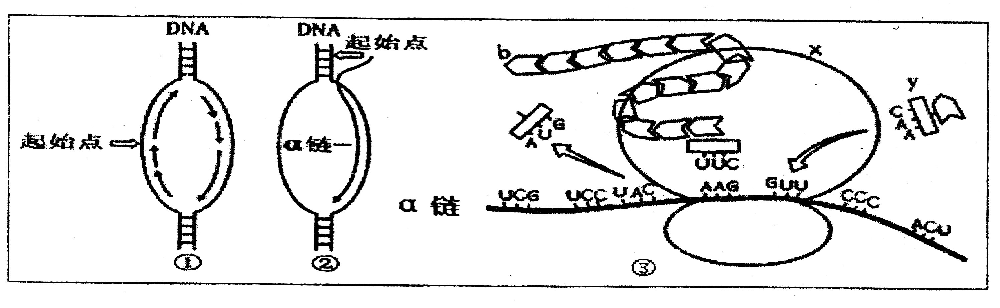
（1）过程①发生的主要时期是_____________和__________________。
（2）过程②发生的场所是___________，链形成后通过_____进入到细胞质中与核糖体结合。
（3）图中y是某种tRNA，它由______（三个或多个）核糖核苷酸组成的。其中CAA称为_________，一种y可以转运______种氨基酸。若合成该蛋白质的基因含有600个碱基对，则该蛋白质最多由________种氨基酸组成。

31．（11分）甘蓝型油菜花色性状由三对等位基因控制，三对等位基因分别位于三对同源染色体上。花色表现型与基因型之间的对应关系如表。

表现型 | 白花 | 乳白花 | 黄花 | 金黄花
基因型 | AA_ _ _ _ | Aa_ _ _ _ | aaB_ _ _  aa_ _ D_ | aabbdd
请回答：
(1)白花(AABBDD)×黄花(aaBBDD)，F1基因型是___ _，F1测交后代的花色表现型及其比例是__ __。
(2)黄花(aaBBDD)×金黄花，F1自交，F2中黄花基因型有____种，其中纯合个体占黄花的比例是_ ___。
(3)甘蓝型油菜花色有观赏价值，欲同时获得四种花色表现型的子一代，可选择基因型为__ __的个体自交，理论上子一代比例最高的花色表现型是___ _。

32．（8分）某一单基因遗传病家庭，女儿患病，其父母和弟弟的表现型均正常。
（1）根据家族病史，该病的遗传方式是 ；母亲的基因型是 （用A、a表示）；若弟弟与人群中表现型正常的女性结婚，其子女患该病的概率为
（假设人群中致病基因频率为1/10，结果用分数表示）。
（2）检测发现，正常人体中的一种多肽链（由146个氨基酸组成）在患者体内为仅含45个氨基酸的异常多肽链。异常多肽链产生的根本原因是 ，由此导致正常mRNA第 位密码子变为终止密码子。
（3）分子杂交技术可用于基因诊断，其基本过程是用标记的DNA单链探针与待测基因进行杂交。若一种探针能直接检测一种基因，对上述疾病进行产前基因诊断时，则需要 种探针。若该致病基因转录的mRNA分子为“…ACUUAG…”，则基因探针序列为 ；为制备大量探针，可利用 技术。$来&源：ziyuanku.com
（二）选考题：共45分。请考生从给出的3道物理题、3道化学题、2道生物题中每科任选一题做答，如果多做，则每学科按所做的第一题计分。
（二）选考题
33．斜面ABC中AB段粗糙，BC段长为且光滑，如图（a）所示。质量为的小物块以初速度沿斜面向上滑行，到达C处速度恰好为零，小物块沿斜面上滑的图像如图（b）所示。已知在AB段的加速度是BC断加速度的两倍，取。（，未知）求：
（1）小物块沿斜面向上滑行通过B点处的速度；
（2）斜面AB段的长度；
（3）小物块沿斜面向下滑行通过BA段的时间。
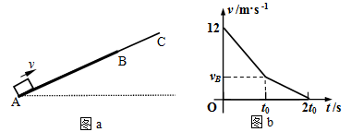
34．斜面ABC中AB段粗糙，BC段长为且光滑，如图（a）所示。质量为的小物块以初速度沿斜面向上滑行，到达C处速度恰好为零，小物块沿斜面上滑的图像如图（b）所示。已知在AB段的加速度是BC断加速度的两倍，取。（，未知）求：
（1）小物块沿斜面向上滑行通过B点处的速度；
（2）斜面AB段的长度；
（3）小物块沿斜面向下滑行通过BA段的时间。
35．斜面ABC中AB段粗糙，BC段长为且光滑，如图（a）所示。质量为的小物块以初速度沿斜面向上滑行，到达C处速度恰好为零，小物块沿斜面上滑的图像如图（b）所示。已知在AB段的加速度是BC断加速度的两倍，取。（，未知）求：
（1）小物块沿斜面向上滑行通过B点处的速度；
（2）斜面AB段的长度；
（3）小物块沿斜面向下滑行通过BA段的时间。
36．【化学―选修2：化学与技术】（15分）
硫化锌是一种重要的化工原料，难溶于水，可由炼锌的废渣锌灰制取，其工艺流程如下图所示。
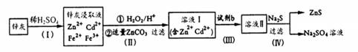
(1)为提高锌灰的浸取率，可采用的方法是_________（填序号）。
①研磨 ②多次浸取 ③升高温度 ④加压 ⑤搅拌
(2)步骤Ⅱ所得滤渣中的物质是 ______（写化学式）。
(3)步骤Ⅲ中可得Cd单质，为避免引入新的杂质，试剂b应为__________。
(4)步骤Ⅳ还可以回收Na₂SO₄来制取Na₂S。
①检验ZnS固体是否洗涤干净的方法是 ___________，
②Na₂S可由等物质的量的Na₂S0₄和CH₄在高温、催化剂条件下制取。化学反应方程式为__________；
③已知Na₂SO₄.10H₂O及Na₂SO₄的溶解度随温度变化曲线如右图。从滤液中得到Na₂SO₄.10H₂O的操作方法是____________。
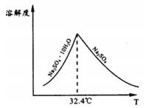
(5)若步骤Ⅱ加入的ZnCO₃为b mol，步骤Ⅲ所得Cd为d mol，最后得到VL、物质的量浓度为c mol/L的Na₂SO₄溶液。则理论上所用锌灰中含有锌元素的质量为___________。
37.【化学——选修3：物质结构与性质】（15分）
丁二酮肟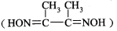是检验Ni²⁺的灵敏试剂。
（1）Ni²⁺基态核外电子排布式为_____ 。丁二酮肟分子中C原子轨道杂类型为 ______，1mol丁二酮肟分子所含键的数目为 ______，分子中各原子的电负性由大到小的顺序为________。
（2）Ni能与CO形成四羰基镍[Ni(CO)₄]，四羰基镍熔点－19.3℃，沸点42.1℃，易溶于有机溶剂。
①Ni(CO)₄固态时属于 __________晶体(填晶体类型)。
②与CO互为等电子体的阴离子为 __________(填化学式)。
（3）Ni²⁺与Mg²⁺、O^{2—}形成晶体的晶胞结构如图所示(Ni²⁺未画出)，则该晶体的化学式为 ______。
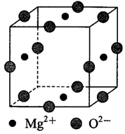
38.【化学——选修5：有机化学基础】（15分）
端炔烃在催化剂存在下可发生偶联反应，称为Glaser反应。反应2R—C≡C—HR—C≡C—C≡C—R+H₂在研究新型发光材料、超分子化学等方面具有重要价值。下面是利用Glaser反应制备化合物E的一种合成路线：
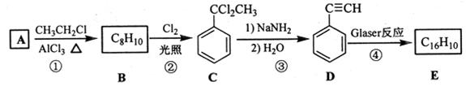
回答下列问题：
（1）B的结构简式为______，D 的化学名称为______。
（2）①和③的反应类型分别为______、______。
（3）E的结构简式为______。用1 mol E合成1,4二苯基丁烷，理论上需要消耗氢气_______mol。
（4）化合物（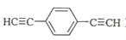）也可发生Glaser偶联反应生成聚合物，该聚合反应的化学方程式为_____________________________________。
（5）芳香化合物F是C的同分异构体，其分子中只有两种不同化学环境的氢，数目比为3:1，写出其中3种的结构简式_______________________________。
（6）写出用2苯基乙醇为原料（其他无机试剂任选）制备化合物D的合成路线___________。

39.【生物-选修1：生物技术实践】（15分）
某些微生物能合成纤维素酶，通过对这些微生物的研究，人们能够利用秸秆等废弃物生产酒精，用纤维素酶处理服装面料等。研究人员用化合物A、硝酸盐、磷酸盐以及微量元素配置的培养基，成功地筛选到能产生纤维素酶的微生物。请分析并回答问题：ziyuanku.com
（1）培养基中加入的化合物A是 ，为微生物的生长提供碳源，这种培养基属于 培养基，配置培养基过程中常用的灭菌法为 。
（2）在筛选纤维素分解菌的过程中，通常用 染色法，如果培养基某部位出现 现象则说明存在纤维素分解菌。
（3）一同学在纯化该类生物时，发现涂布的培养基上菌落连成一片，最可能的原因是 ，应该采取 措施避免出现此现象。
（4）实验结束后，使用过的培养基应该进行 处理后才能倒掉，这样做的目的是保护环境（防止污染环境）。
40.【生物-选修3：现代生物科技专题】（15分）
已知pUC质粒上携带有IacZ+基因的一段序列，编码β-半乳糖苷酶的α肽。而宿主细胞含有IacZ+的突变基因，其产物无β-半乳糖苷酶活性，但遇α肽，可发生α-互补作用，产生有活性的酶，使培养基中的无色物质X-Gal分解，菌落呈蓝色；若将外源基因插入到质粒上IacZ+序列中，失去α-互补作用（注：宿主细胞菌落为白色）。图甲为pUC质粒表达载体简图，小箭头所指分别为限制性内切酶EcoRI、BamHI的酶切位点，tctR为四环素抗性基因，P为启动子、T为终止子，ori为复制原点。图乙表示目的基因的两端分别有EcoRI、BamHI在内的多种酶的酶切位点。为获得目的菌株，请分析回答下列问题：
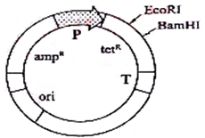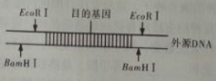
（1）为快速筛选目的基因，应将含有目的基因的DNA与pUC质粒表达载体分别用 酶切，酶切产物用 进行连接后将得到的混合物直接导入受体菌中，培养受体菌有的未被转化（用A表示），有的被转化，被转化的菌株有三种（B含环化目的基因的菌株 C含质粒载体的菌株 D含插入了目的基因的重组质粒的菌株）。
（2）为筛选出插入了目的基因的菌株，需要将宿主细胞接种在含有 的培养基中。
（3）在培养基中，不能生长的菌株为 ；产生蓝色菌落的菌株为 ；产生白色菌落的菌株为 （请用（1）中的A、B、C、D字母作答）。
（4）基因工程中除质粒作为基因载体外，还可用动植物病毒和

物理答案
14-18BBADC 19BC 20BCD 21AD
实验题：22（1）C；0.653
23（2）F' ；（2）B；（3）C
计算题：24（1）传送带稳定运动时，物体处于平衡状态，有：
T cosθ=μ（mg-Tsinθ）
带入数据解得：T=5N
（2）剪断绳子后，根据牛顿第二定律有：
μmg=ma
代入数据求得：a=5m/s2
匀加速的时间为：t1=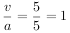1s
位移为：s1=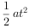=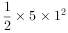=2.5 m
则匀速运动的时间为：t2=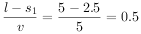s
总时间为：t=t1+t2=1+0.5=1.5s
答：（1）传送带稳定运动时绳子的拉力是5N；
（2）某时刻剪断绳子，物体运动至传送带最左端所用时间是1.5s．
25、（1）两木块离开桌面后做平抛运动，设在空中飞行的时间为t，根据平抛运动规律有：
竖直方向有：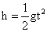，水平方向有：
联立解得：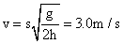
（2）A、B碰撞过程，取向右方向为正方向，以AB整体为研究对象，
由动量守恒定律得：
则得：
A在桌面上滑行过程，由动能定理得：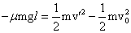
联立得：
【考点】平抛运动；动能定理
3-3 33、34、35、（1）由图像可知，小物块沿斜面向上滑行的初速度，
由可得：，代数解得。
（2）在上滑过程：对AB段有，
在上滑过程：对BC段有，，由上两式解得：，
代数解得：。
（3）上滑时，由牛顿运动定律可知 ，即
所以下滑通过AB段时小物块做匀速运动，其速度为 ，因此：
代数解得。
化学答案
7~13 DDADDCB
26.(1) 3 VIA
(2) 2Al+2NaOH+2H₂O==2NaAlO₂+3H₂↑
(3)Na₂SO₄ 2
(4)白色沉淀 BaCl₂+SO₂+H₂O₂==BaSO₄↓+2HCl
27.(1) 4mol/L 溶液密度
（2）b (3) 2ClO₂+H₂O₂ +2NaOH==2NaClO₂+2H₂O+O₂
温度升高，H₂O₂易分解，且NaClO₂的溶解度随温度升高而增大，温度高不利于结晶析出NaClO₂·3H₂O；
(4)用pH计连续测定吸收塔内溶液的pH．
(5)a (6)b e d 重结晶
28.（1）浓硫酸 干燥氮气
（2）2OH⁻+CO₂==CO₃²⁻+H₂O
(3)排尽装置中的空气
（4）根据计算气体质量为1.44g，又有氧元素的质量为0.96g，若只有CO₂则质量为1.32g,若只有CO则质量为1.68g,所以气体为两者的混合物。 1:1
（5） 最后还要通过点燃来进行尾气处理
36．（1）①②③⑤ （2分）
（2） Fe（OH）₃、ZnCO₃ （ 只写Fe（OH）₃不扣分）（2分）
（3）Zn（或锌）（2分）
（4）①取最后的洗涤液少许于试管，滴加几滴BaCl₂溶液，若出现浑浊则未洗净，反之则已洗净（2分）
②Na₂SO₄＋CH₄=Na₂S＋2H₂O＋CO₂ （2分）
③蒸发浓缩，降温结晶，过滤（3分）
（5）65（Vc－b－d）g （2分）
37．（1）[Ar]3d⁸ （2分） sp³和sp² （2分） 15mol（或15×6.02×10²³）（2分）
O〉N〉C〉H （2分） （2）①分子（2分） ②CN⁻ （2分） （3）Mg₂NiO₃（3分）
38. （1）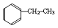 （1分）；苯乙炔（1分）；
（2）取代（1分）；消去（1分）；
（3）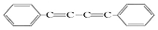（2分），4；（1分）
（4）+（n-1）H₂；（2分）
（5）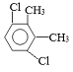、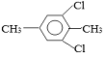、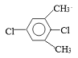、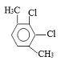；（3分）
（6）（3分）
。

生物答案
1．D 2．D 3．B 4．C 5．C 6．A
29．（1）叶绿体基质 无法确定
（2）类囊体薄膜结构 与暗反应有关的酶活性
（3）大气电场强度（或自然状态下的电场强度）和大气C0₂浓度（或C0₂浓度） 平均值
30．（1）有丝分裂的间期 减数第一次分裂前的间期
（2）细胞核、线粒体 核孔
（3）多个 反密码子 一 20
31.⑴AaBBDD 乳白花：黄花=1:1
⑵ 8 1/5 ⑶AaBbDd 乳白花
32（1）常染色体隐性遗传；Aa； 1/33；
（2）基因突变； 46 （3）2； ACTTAG(TGAATC)； PCR
39．[生物——选修1：生物技术实践]（除特殊标记外，每空2分，共15分）
(1) 纤维素 选择 高压蒸汽灭菌 (2) 刚果红 透明圈
(3) 菌液浓度过高 增大稀释倍数 (4) 灭菌 （1分）
40. [生物——选修3：现代生物科技专题]（除特殊标记外，每空2分，共15分）
（1）EcoRⅠ DNA连接酶
（2）（无色物质）X-Gal和四环素（3分，写不全0分） （3）A、B C D资*源%库 ziyuanku.com
（4）λ噬菌体衍生物

